МІНІСТЕРСТВО ОСВІТИ І НАУКИ УКРАЇНИ НАЦІОНАЛЬНОМУ УНІВЕРСИТЕТІ “ЛЬВІВСЬКА ПОЛІТЕХНІКА”

Кафедра систем штучного інтелекту

Лабораторна робота №5

з дисципліни «Дискретна математика»

Виконав:

студент групи КН-114

Мацейко Ірина

Викладач:

Мельникова Н.І.

Львів – 2019р

**Тема:** Знаходження найкоротшого маршруту за алгоритмом Дейкстри. Плоскі планарні графи

**Мета:** набуття практичних вмінь та навичок з використання алгоритму Дейкстри.

**Завдання варіанту 13 з додатку 1:**

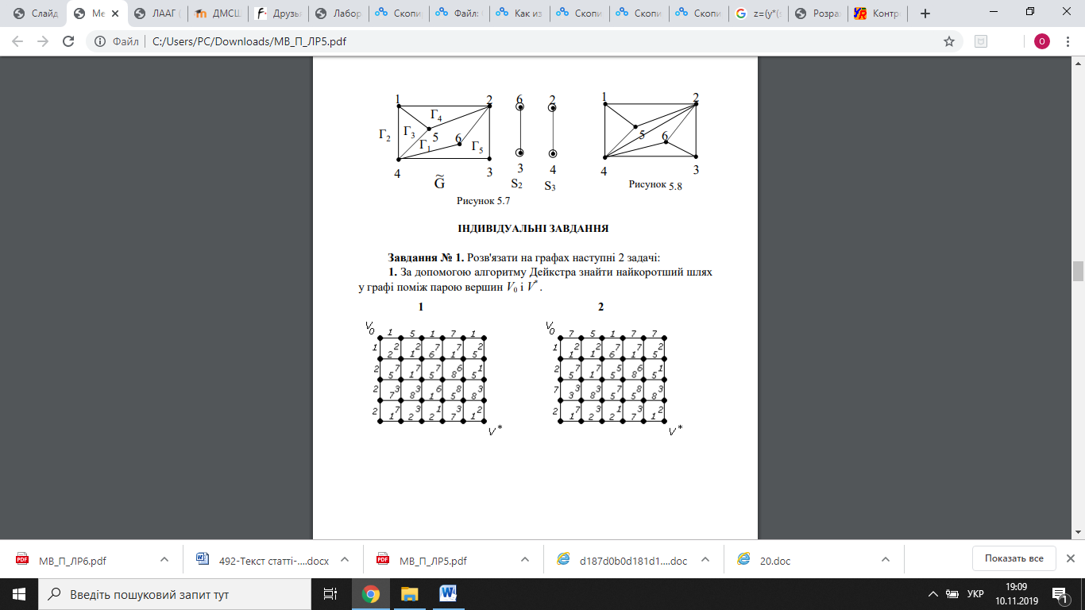

2. За допомогою γ -алгоритма зробити укладку графа у площині, або довести що вона неможлива.

**Завдання з додатку 2:**

Написати програму, яка реалізує алгоритм Дейкстри знаходження найкоротшого шляху між парою вершин у графі. Протестувати розроблену програму на графі згідно свого варіанту

. 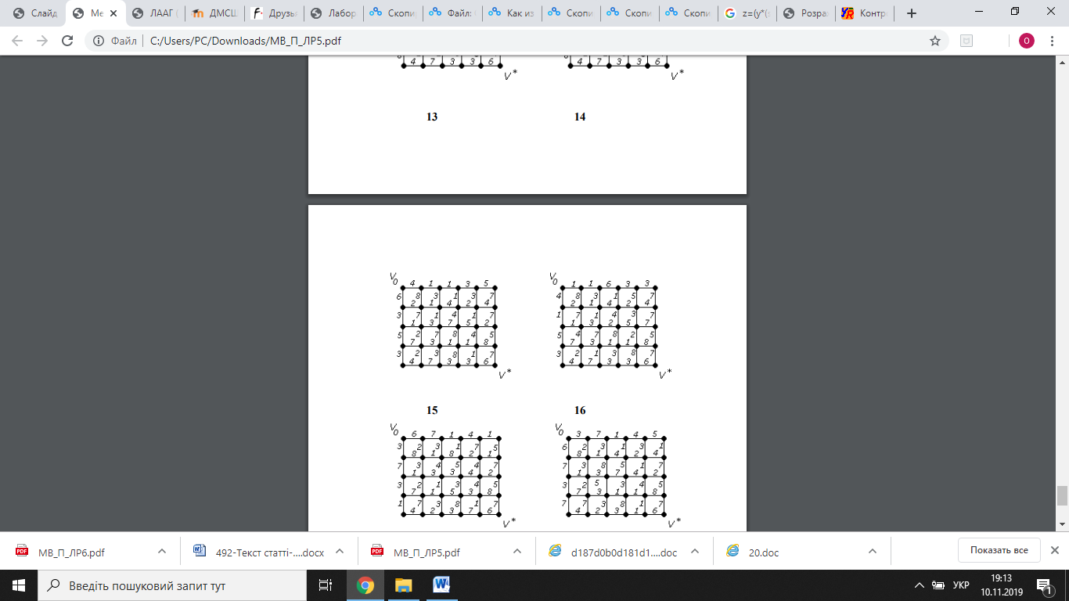

**Розв’язок додатку 1:**

**1.**

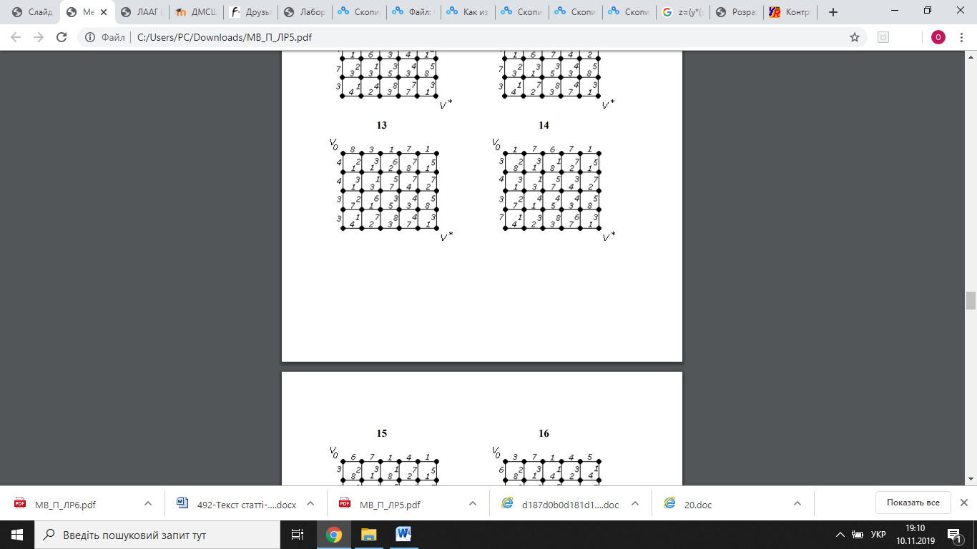

**V0=0 V10=16 V20=11**

**V1=8 V11=17 V21=16**

**V2=9 V12=8 V22=19**

**V3=10 V13=8 V23=24**

**V4=17 V14=7 V24=13**

**V5=18 V15=13 V25=11**

**V6=4 V16=17 V26=13**

**V7=5 V17=19 V27=16**

**V8=6 V18=10 V28=23**

**V9=8 V19=10 *V29=24***

**2.**

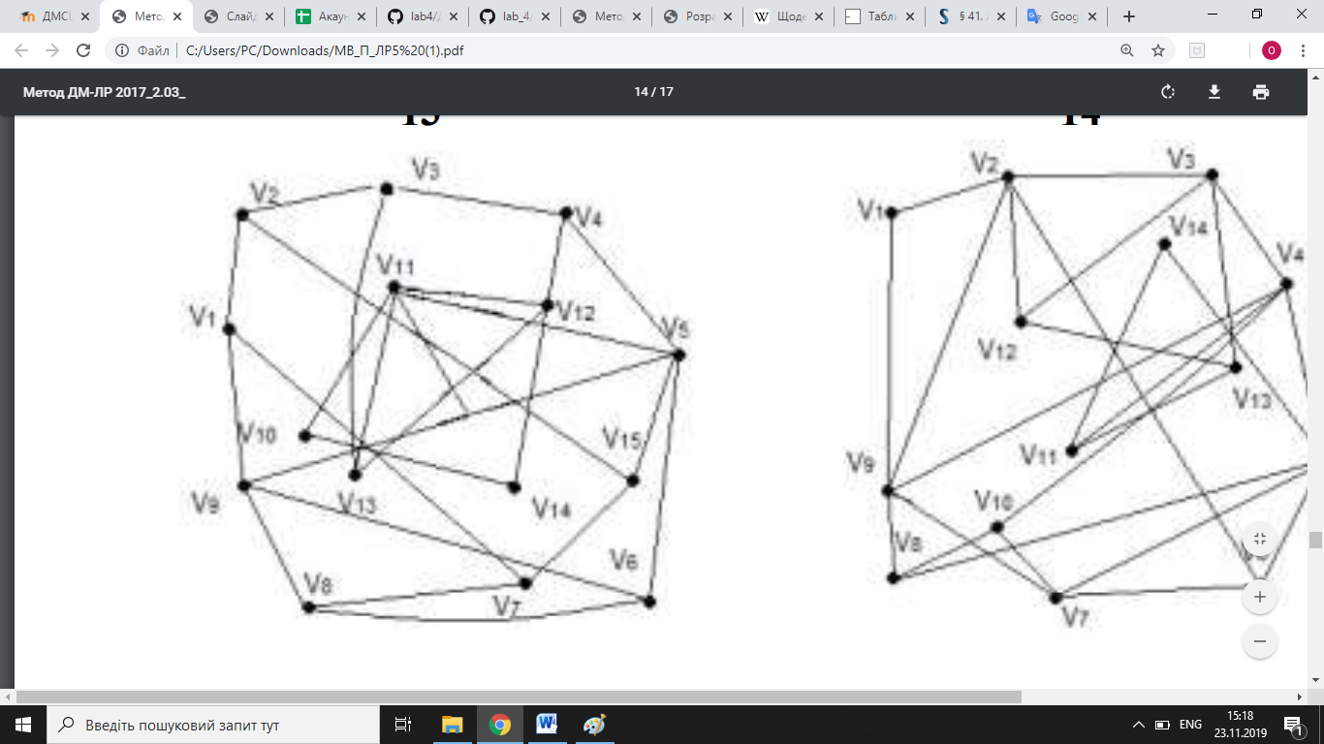

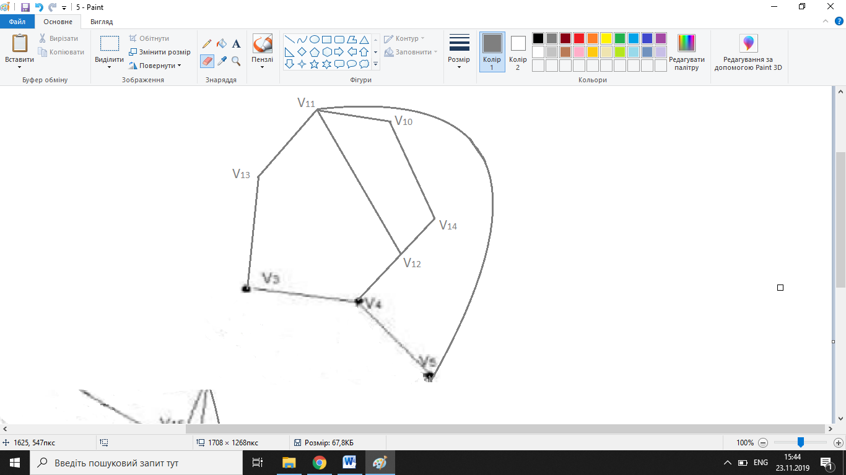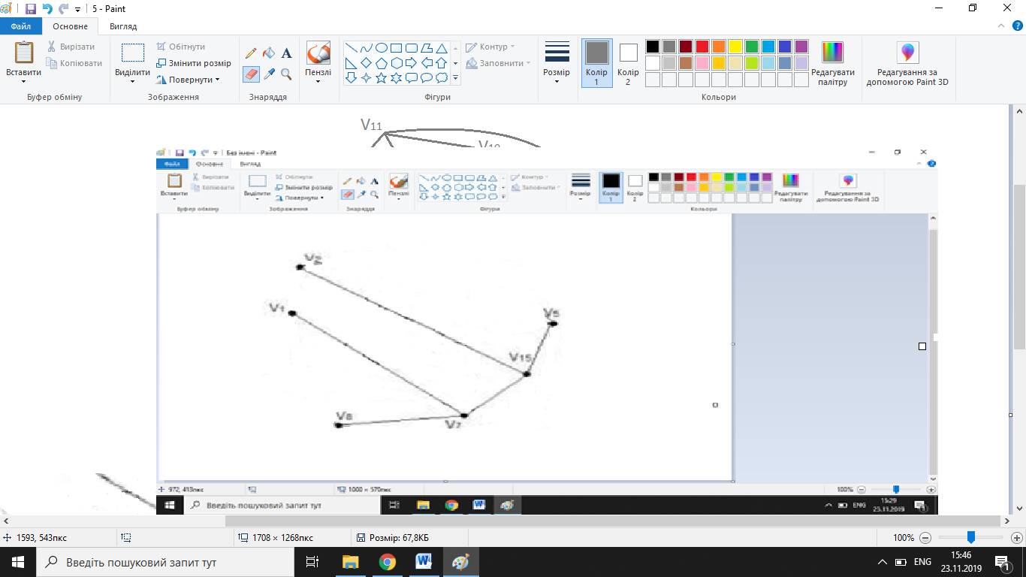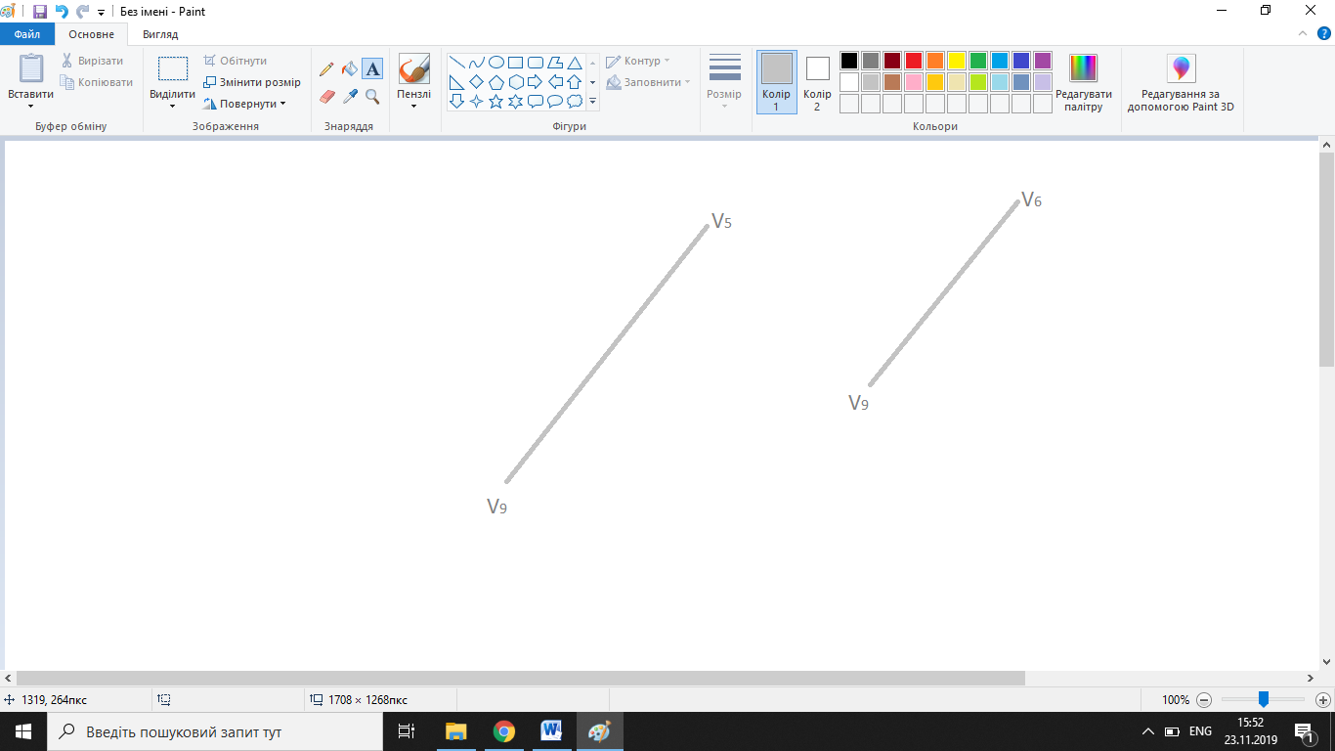

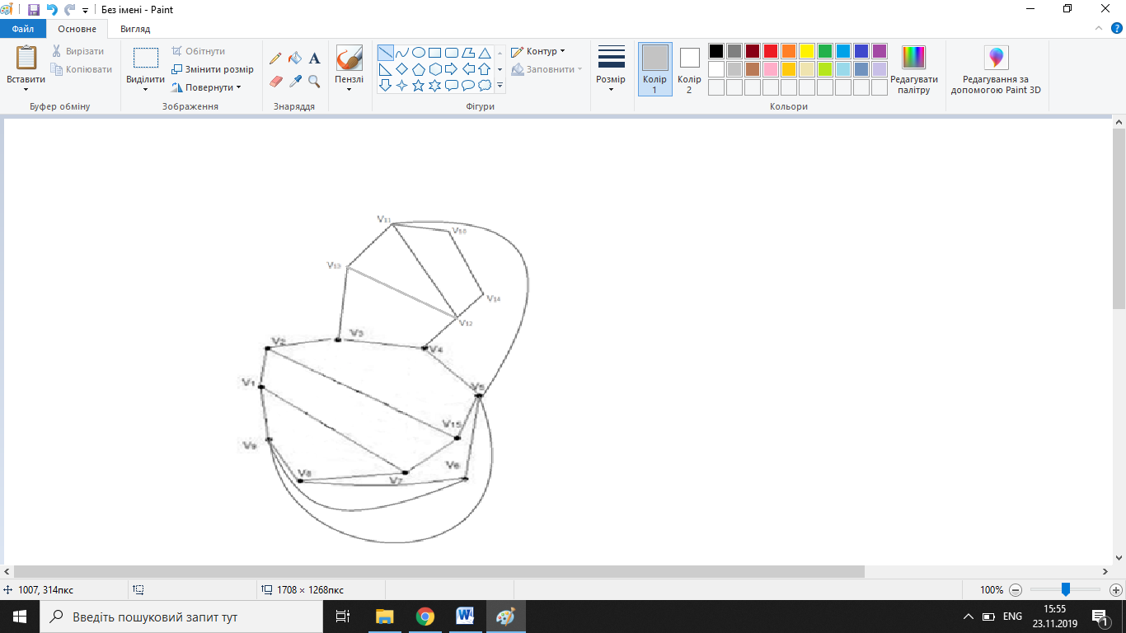

**Розв’язок додатку 2:**

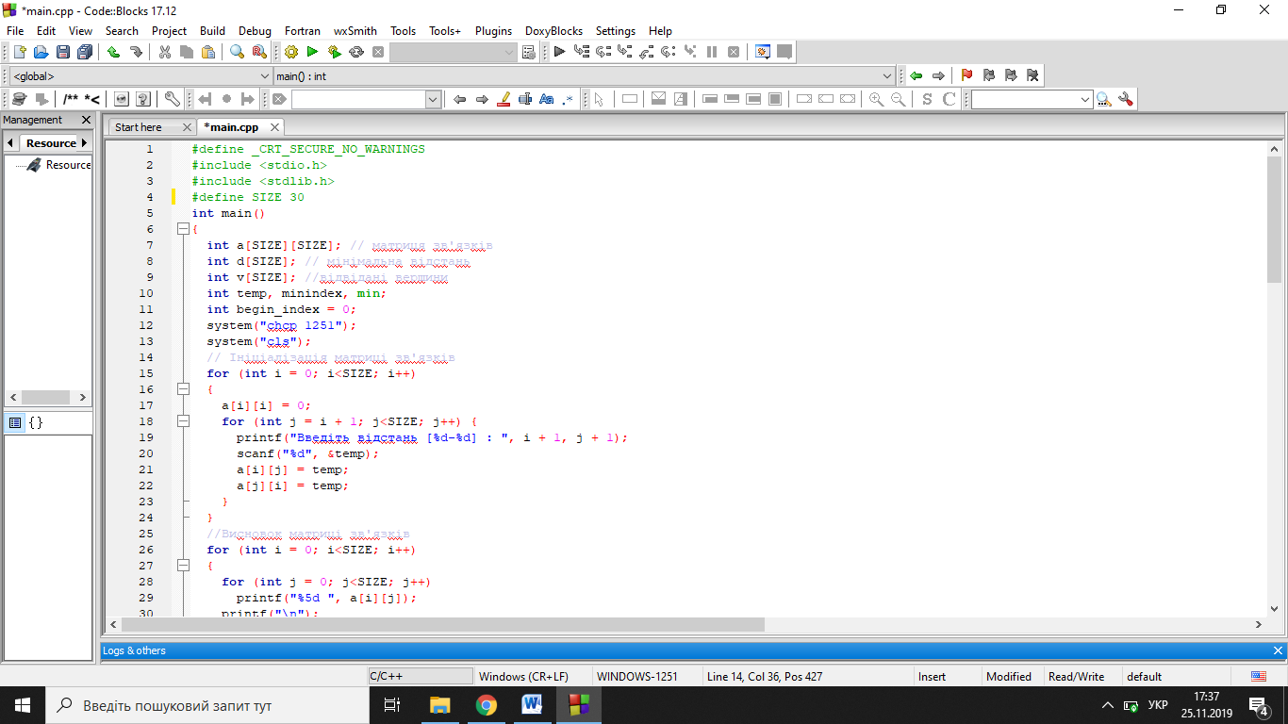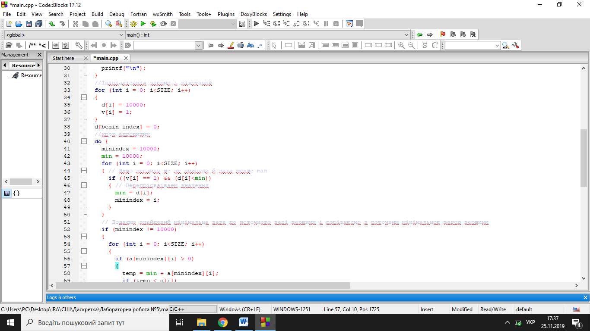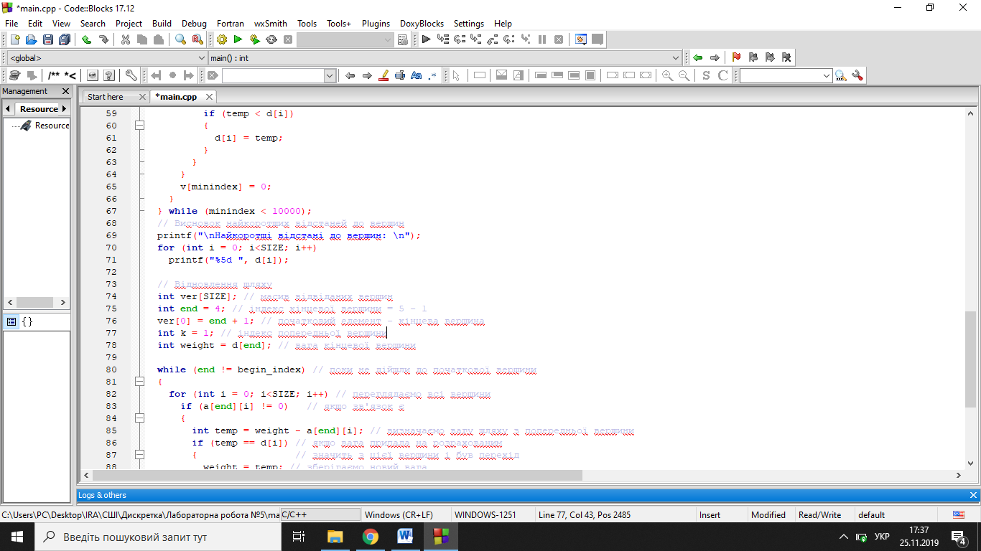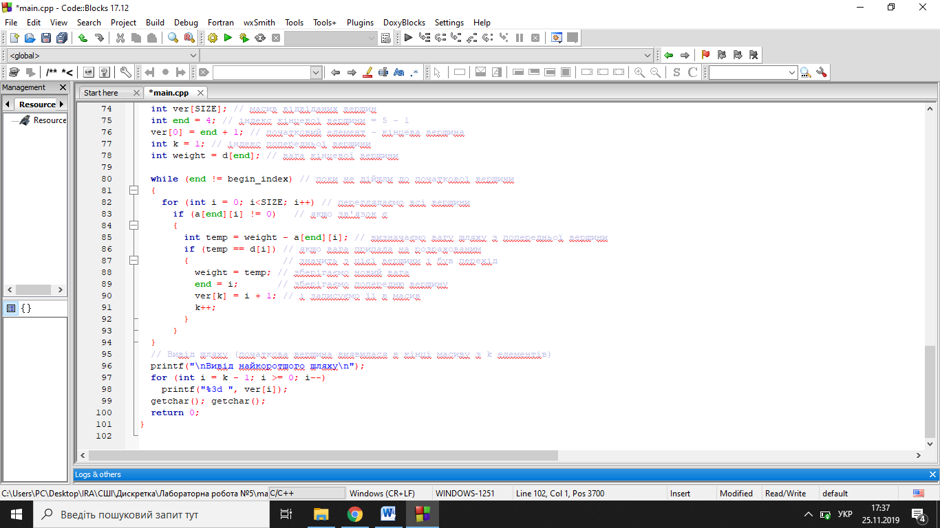

**Результат:**

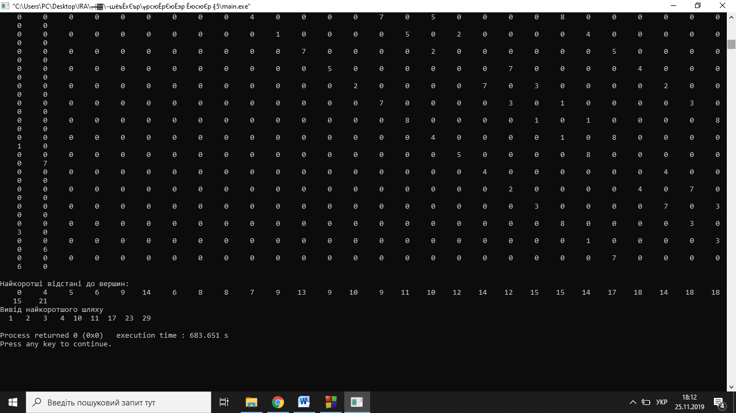

***Висновок:*** під час цієї лабораторної роботи я набула практичних вмінь та навичок з використання алгоритму Дейкстри.